末期病人是否適合使用
「周邊置入中心靜脈導管（PICC）」?

李太太是一名55歲女性，於今年初發現卵巢癌第三期，隨後她接受了腹腔減積手術（Cytoreductive surgery）及術後化療，然而若干年後，追蹤腹部電腦斷層顯示已有肝臟及多處淋巴轉移，同時也有四肢浮腫及腹水情形；李太太在與醫療團隊詳細討論後，決定接受緩和醫療照顧。因為身體虛弱、食慾差，李太太常常需要自靜脈輸注人工水分及營養，但長期皮膚腫脹，往往挨了好幾針也打不上血管，原本脆弱的皮膚更是千瘡百孔。這一天，主治醫師查房時，向李女士提出了放置周邊置入中心靜脈導管（PICC）的建議……。

本表單針對周邊置入中心靜脈導管（PICC）進行分析與討論，協助病人與其家屬做出合適的治療選擇。
周邊置入中心靜脈導管（PICC）介紹
- 什麼是PICC?
周邊置入中心靜脈導管(Peripherally Inserted Central Catheter, PICC)是一條長約50-60公分，柔軟富彈性的一條非隧道式中心靜脈導管。通常是由手肘窩附近較直較粗的周邊靜脈穿刺進入，再沿著靜脈系統上行到上腔靜脈。
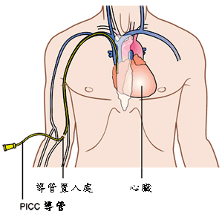
- 放置PICC目的及好處?
- 建立中、長期使用靜脈輸液給藥途徑：包括
- 抗生素
- 輸血（必要時也可由PICC處抽血）
- 注射高濃度靜脈輸液（如高蛋白和全靜脈高濃度營養劑）
(2) 對於經常扎針接受靜脈注射給藥之病人，特別是血管條件不理想者，PICC可以免除每次扎針之苦，同時又可保護血管免於刺激性藥劑的直接傷害，降低發炎機會！
- 如何放置PICC?
- PICC的植入位置多在上臂處，放置導管前，會先測量所需置入導管的長度。植入過程採局部麻醉，不須禁食。
- 先在手肘靜脈處進行穿刺（通常會配合超音波引導），再慢慢插入導管到靠近心臟的上腔靜脈處，最後會有一段約3-5 公分的外露導管固定在手肘處，過程約需30-60分鐘。
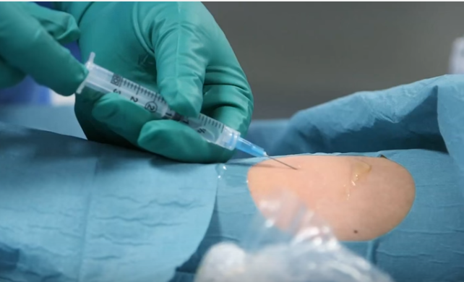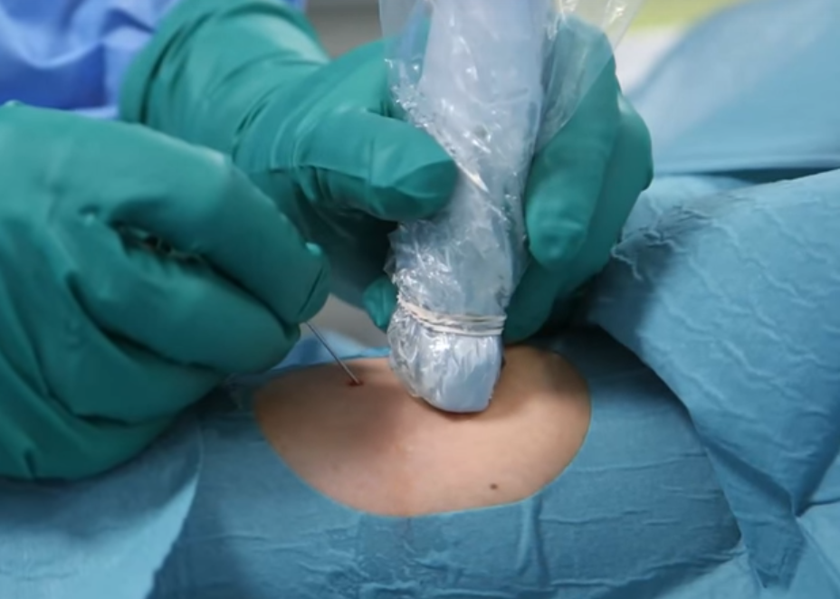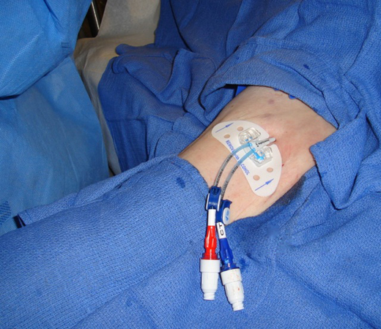
局部麻醉 超音波導引穿刺 ＰＩＣＣ置入
病人適合放置PICC嗎？
第一步：先看看有沒有以下不適合放置PICC的狀況？
- 凝血功能異常(如血小板低下、凝血酶原時間過長)
- 有混亂、躁動現象，無法配合醫療處置
- 有敗血症等感染問題

第二步：是不是一定得放置PICC呢？
- 有了PICC，靜脈給藥（俗稱吊點滴）可以透過管路，不再因為找不到血管而將皮膚扎得千瘡百孔、苦不堪言
- 讓我們再想想，如果為了營養需求，有沒有其他替代選項？例如：鼻胃管灌食、小湯匙汲取少量液態食物自嘴角滴入、或用棉棒蘸取糖水讓患者吸食等。（必須注意的是，多數時間臥床的末期病人大多不需要那麼多的水分或熱量，也不太有飢餓感。目前文獻也指出，給予末期病人人工水分並不會延長存活率）
- 如果能確實從PICC給藥或輸血，似乎讓人安心多了！但該藥物是不是真的非得給予不可呢？這些藥物是不是真的延長了病人的生命，或是有帶給病人舒適的感受呢？再跟您的醫療團隊討論看看！
第三步：我決定要放置PICC了，要知道哪些事情？
- PICC非健保給付品項，需自費約新台幣一萬元
- 需局部麻醉，由放射科醫師，透過超音波導引，以無菌操作方式置入PICC管路；過程中，有兩成的患者可能會有不適感受
- 針對放置後第五天的情形，有八成以上患者都感到滿意
- 有八成以上末期患者都可以成功留置而毋須因併發症提早移除

最後一步：PICC成功留置了，接著要注意哪些事呢？
- 拍攝胸部X光片確定PICC位置是否正確
- 剛放置時手臂周圍可能會有輕微的痠痛感，傷口會有些滲血，此狀況會在數天後消失
- 置入後24小時需進行第一次的換藥；之後每隔７日要以優碘清潔導管留置處，以保持植入處乾淨；若有經常性使用導管注射，建議每7日需沖洗管路一次。
- 置入的PICC導管會稍微影響肘關節的活動度，但對日常手臂活動影響不大。洗澡時，導管接頭處可貼防水敷料避免受潮；若有局部潮溼情形，可以優碘清潔。
- 平常需自行注意有無併發症。如果植入處出現紅腫熱痛，代表可能有管路感染(文獻統計約千分之七)或靜脈炎；有少部分患者的管路也可能因藥物結晶或血栓等問題導致阻塞不通暢。以上情況可能需提早拔除PICC管路。
- 在日常活動或病人照顧時，偶爾會有PICC導管被牽扯滑脫的可能。導管滑脫對病人並不會造成重大傷害，但不可自行將導管推回，應盡快請醫療人員檢視評估處理方式。
放置PICC有哪些重要考量呢?
以下情況，您覺得哪邊比較重要？
選擇置放PICC | 不要放置PICC  或  選擇其他營養或輸液路徑
Q1
儘可能延長生命是重要的 我不希望再延長痛苦的生命
1 | 2 | 3 | 4 | 5 | 6 | 7 | 8 | 9 | 10

比較重要 一樣重要 比較重要
Q2
我可以接受放置PICC的費用 我無法/不想承擔放置PICC的費用
1 | 2 | 3 | 4 | 5 | 6 | 7 | 8 | 9 | 10

比較重要 一樣重要 比較重要
Q3
我不擔心放PICC的副作用 我擔心放PICC的副作用
1 | 2 | 3 | 4 | 5 | 6 | 7 | 8 | 9 | 10

比較重要 一樣重要 比較重要

Q4
我可以接受PICC導管對生活的改變 我覺得有PICC導管的生活很不習慣
1 | 2 | 3 | 4 | 5 | 6 | 7 | 8 | 9 | 10

比較重要 一樣重要 比較重要
Q5
我可接受放PICC所需要的後續照護 我無法配合放PICC後的照護要求
1 | 2 | 3 | 4 | 5 | 6 | 7 | 8 | 9 | 10

比較重要 一樣重要 比較重要

請您把上面五題的分數加起來，看看您的總分落在哪個範圍？
□5 到 20 分：對病人來說，置放PICC是比較合適的選擇。
□21 到 35 分：目前無法確定是不是放置PICC。
建議您再與醫護人員進行進一步的討論與分析
□36 到 50 分：對病人來說，不要置放PICC是比較合適的選擇。
現在，先考考您，對於末期病人置放PICC的了解足夠嗎？
1. 末期病人因無法找到輸液路徑/需要長期輸液而置放PICC可以增加存活時間。
□是 □否 □不確定
2. 置放PICC的過程可能導致出血、感染、靜脈炎、導管阻塞等副作用。
□是 □否 □不確定
3. PICC放置時間可以長達3個月至半年。
□是 □否 □不確定
4. 末期病人置放PICC可以讓點滴與藥物注射相關的生活品質獲得改善。
□是 □否 □不確定

此外，對上述的問題：
1. 您了解每個選項的意義？ □是 □否
2. 您已清楚PICC與其他輸液路徑的好處及壞處？□是 □否
3. 有其他親友能支持您的決定？□是 □否
您對您的答案有信心嗎？如有疑問請務必向您的醫師與護理人員進一步諮詢喔！
經過仔細的思考與評估，您準備好了嗎？
□ 我已了解輸液路徑的方式，包括PICC與其他方式。
□ 我已了解置放PICC和其他輸液路徑的好處和壞處 。
□ 我已具備足夠的知識可做出適合病人的最好選擇。
□ 還有些不確定的部分我希望：
□ 能進一步獲得更詳盡的輸液給予方式。
□ 能和家人與朋友再討論。
□ 能和我的醫師與護理人員再討論。
□ 我已完全確定決定
□ 我希望置放PICC，原因是
______________________________________________
□ 我要其他營養或靜脈輸液給予的方式，原因是
_______________________________________________
□ 我要維持目前的輸液供應方式，原因是
_______________________________________________
如果仍有其他相關問題，敬請務必與您的醫師或護理師作進一步的諮詢與討論喔！
參考資料
- 高雄榮民總醫院「認識周邊置入中央導管術(PICC)」衛教單http://www3.vghks.gov.tw/HE/pdf/7A10026_1.pdf
- Support Care Cancer. 2016 Dec;24(12):4987-4992
- Ther Clin Risk Manag. 2015; 11: 863–871
- Journal of Parenteral and Enteral Nutrition, 34(1): 79-88 Jan-Feb 2010
- 周邊置入中心靜脈導管手冊(居家需知)-巴德股份有限公司編印
- 腫瘤護理雜誌
http://www.hc.mmh.org.tw/cancer/癌症中心網路捷徑_護理規範%5C腫瘤護理學會照護指引%5C常用中心靜脈導管.pdf
- 參考影片 https://www.youtube.com/watch?v=eXW3yUZzloI

